Ermöglichungsdidaktik praktisch umsetzen: Wie geht das und was haben die Lehrenden davon?
Im ersten Teil des Erfahrungsberichts zum WIFI-Lernmodell LENA erklärt Frau Czachs die Grundlagen des auf Basis der Ermöglichkeitsdidaktik entwickelten Modells. Lernbegleiter ist das Stichwort für die Lehrenden, Selbststeuerung das für die Teilnehmenden. Im zweiten Teil des Berichts geht es um ein konkretes Beispiel aus dem Seminargeschehen und die Vorteile, die LENA für Lehrende bietet.
Nachdem ich erklärt habe, welches die Grundlagen von LENA sind, möchte ich das Modell nun an einem praktischen Beispiel erläutern. Wie könnte eine Sequenz im Kurs oder Seminar aussehen, wenn man „traditionell“ vorgeht beziehungsweise, was ist anders, wenn man nach LENA arbeitet? Wir erklären das am Beispiel einer Gruppenarbeit im Rahmen einer Veranstaltung.
Traditionelles Vorgehen im Seminar
In einer Bildungsveranstaltung sollen von den Teilnehmenden Fallbeispiele ausgearbeitet werden, das ist die Ausgangssituation bzw. die Zielsetzung der Veranstaltung. Im traditionellen Verständnis bringt der Vortragende Fallbeispiele oder Praxisbeispiele mit. Der Lehrende teilt die Gruppe in kleinere Gruppen. Diese bearbeiten die Beispiele, präsentieren anschließend die Ergebnisse im Plenum.
Oftmals ist es so, dass immer die gleichen Teilnehmenden aus der Gruppe präsentieren und meist sind auch immer die gleichen Teilnehmenden Gruppensprecher. Anschließend erhalten sie vom Lehrenden Feedback bzw. Ergänzungen oder Korrekturen. Die anderen Teilnehmenden beteiligen sich eher wenig am Feedback bzw. sind nicht wirklich aufnahmefähig, da sie selbst noch an ihrer eigenen Präsentation arbeiten und diese vorbereiten.
Vorgehensweise unter Berücksichtigung der Ermöglichungsdidaktik
Die erste Überlegung wird sein, ob und inwiefern Beispiele von den Teilnehmenden mitgebracht, ausgearbeitet oder integriert werden können.
Als Methode zu Gruppenarbeit wird das Gruppenpuzzle gewählt. Die Teilnehmenden gruppieren sich in kleinere, gleich große Gruppen und bearbeiten einen Fall. Danach werden die Gruppen neu durchmischt. Jedes Gruppenmitglied präsentiert den anderen seine Ergebnisse und erhält zuerst aus der Lerngruppe heraus Feedback. Ein konkreter Arbeitsauftrag ergeht an die Gruppen, wodurch eine abschließende Ausarbeitung klarer, knapper, zielgerichteter ist. Zudem wiederholen die Teilnehmenden bereits ihre erarbeiteten Erkenntnisse und können diese präzisieren.
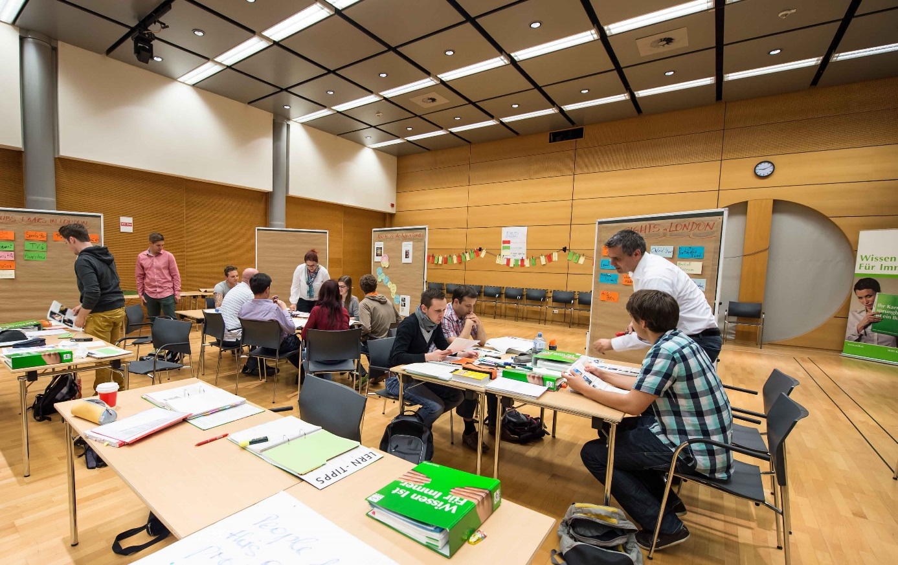
Gruppenarbeit mit dem Gruppenpuzzle. (Bild: WIFI Österreich/querflug)

Die abschließende Präsentation vor der gesamten Gruppe – sofern dies überhaupt noch notwendig ist – bietet Gelegenheit für den Lehrenden, sich zu beteiligen.
Worin liegt nun der Unterschied zwischen traditionellem Vorgehen und LENA?
- Die Teilnehmenden können auch selbst Praxisbeispiele mitbringen bzw. erarbeiten – also setzt hier bereits die Lernerzentrierung ein, indem Vorkenntnisse, Vorerfahrungen etc. berücksichtigt werden (selbstgesteuert/situativ).
- Die Gruppenarbeit hat nicht zum Ziel, dass ein Teilnehmer präsentiert und der Lehrende ausschließlich Feedback gibt. Es werden alle Teilnehmenden miteinbezogen, wodurch von Aktivierung gesprochen werden kann (aktivierend, sozial).
- Der Lehrende steht nicht immer im Mittelpunkt. Der erste Ergebnisaustausch findet in der Kleingruppe statt (Peer Feedback, soziale Kompetenz).
- Die Präsentation der Endergebnisse kann durchaus auch als Individualauftrag erfolgen. Ziel sollte eine Dokumentation konkreter Ergebnisse sein (produktiv, wiederum stärker lernerzentriert).
Was brauchen die Lehrenden? Was muss eine Train-the-Trainer-Ausbildung bieten?
Die Grundvoraussetzung bei Lehrenden ist die Bereitschaft, etwas zu lernen.
Wenn ein Trainer sich nicht verändern möchte, dann wird dies auch nicht möglich sein, denn wir sprechen hier von einem Lernprozess, welcher im Idealfall in einer Verhaltensänderung und Haltungsänderung gipfelt.
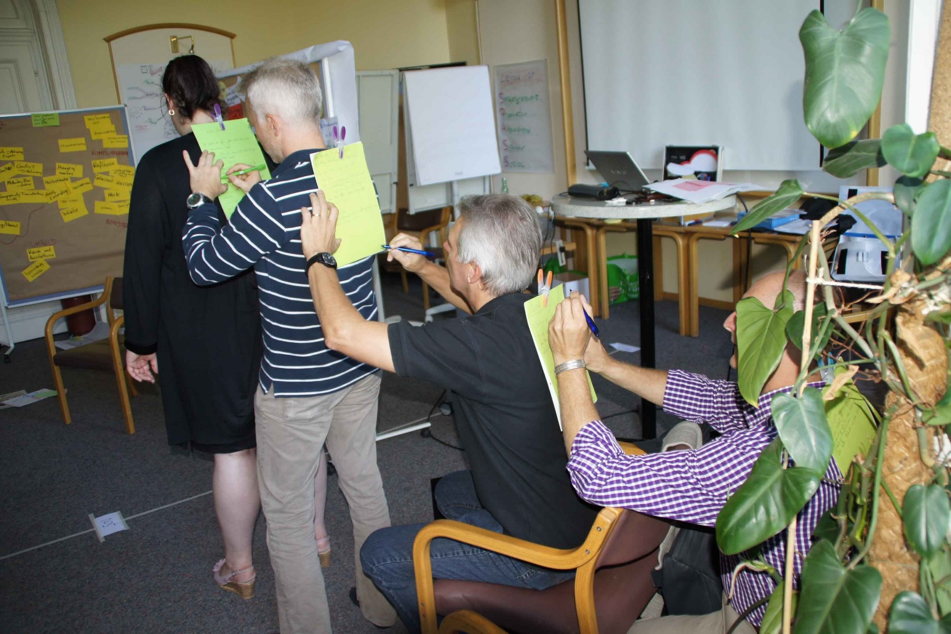
Wir versuchen in unserer Train-the-Trainer-Ausbildung einerseits sehr stark die Haltung und das Lehr-Lernverständnis zu thematisieren, andererseits alternative Methoden näher zu bringen. Alle zum Einsatz kommenden Methoden entsprechen den Kriterien nachhaltiger Lernprozesse, wodurch das Verständnis von Kompetenzsteigerung greifbarer gemacht wird.
Die Bereitschaft zum Lernen ist eine wichtige Voraussetzung dafür. (Bild: WIFI Österreich)
Zudem unterstützen wir die Lehrenden in der Planung ihrer Seminare und Trainings, damit Sorgen wie zu wenig Zeit und zu viel Stoff durch didaktische Reduktion und entsprechende Vorbereitung auf ein Seminar entgegengewirkt werden kann.
Wir achten zudem darauf, dass zwischen den einzelnen Seminaren eigene Unterrichts- und somit Lernerfahrungen gemacht werden können. Reflexion und Erfahrungslernen sind extrem bedeutsam.
Sind Lehrende einmal im Seminar, nehmen sie viele neue Impulse an. Wichtig hierbei ist, dass sie erfahren, dass eine Veränderung durchaus ein längerer Prozess ist, welcher auch durch kleine Schritte (beispielsweise Einsatz einer Methode, Umgang mit Vorerfahrungen der Teilnehmenden) erzielt werden kann.
Ziel kann und darf nicht sein, dass Lehrende ihre Unterrichtspraxis von heute auf morgen komplett abändern. Sie wären nicht mehr authentisch und ihre Teilnehmenden würden zu sehr irritiert sein.
So wäre es beispielsweise nicht sinnvoll, Frontalunterricht monatelang zu praktizieren und plötzlich die Teilnehmenden mit Stationenbetrieb zu konfrontieren.
Auch Selbsterschließung und Selbststeuerung muss erlernt werden. Wir wissen aus Forschungsergebnissen, dass es einen Zusammenhang zwischen Vorbildung und Selbsterschließung gibt – daher ist hier Vorsicht geboten.
Uns ist es daher wichtig, dass die Lehrenden erkennen, welche Möglichkeiten sie haben, wie groß die Vielfalt ist, aber auch dass frontaler Input durch den Vortragenden – wenn dies sinnvoll gewählt und bestimmt wurde – durchaus zulässig ist. Input durch den Lehrenden ist ebenso ein methodisches Setting wie beispielsweise eine Gruppenarbeit.
Überraschenderweise wird häufig zurückgemeldet, dass Ermöglichungsdidaktik bzw. das WIFI-Lernmodell LENA für Inklusion steht. Nichts ist verboten oder wird ausgeschlossen, wenn es notwendig ist und den Lernprozess fördert.
Die große Herausforderung für uns stellt die Tatsache dar, überhaupt für Weiterbildung zu begeistern. Dass viele Trainerinnen und Trainer nicht aus persönlichem Antrieb heraus eine Weiterentwicklung, somit eine Professionalisierung anstreben, kann mitunter darin begründet sein, dass es kein Berufsbild und somit über Jahrzehnte hinweg auch kein Anforderungsprofil oder Qualitätskriterien von Erwachsenenbildnern gegeben hat. Somit gilt, wie in vielen anderen Berufen, man muss den Mehrwert erkennen können.
Welchen Nutzen und Mehrwert haben Lehrende, wenn Sie auf der Grundlage der Ermöglichungsdidaktik praktizieren?
Aus meiner persönlichen Erfahrung heraus, gibt es einen enormen Nutzen und Mehrwert. Abschließend möchte ich noch ein paar Beispiele dafür aufzählen, was mir persönlich die Arbeit auf Basis der Ermöglichungsdidaktik gebracht hat.
- Ich verstehe, wie Lernen passiert.
- Ich verstehe, was ein Lernprozess benötigt.
- Ich verstehe, welche Rahmenbedingungen Lernen forcieren.
- Ich sehe mich als Unterstützer und Begleiter des Lernprozesses, für den Erfolg ist der Lerner selbst verantwortlich. Auch wenn ein Lerner nicht lernen möchte oder kann, liegt dies nicht ausschließlich an mir und meiner Vortragsleistung.
- Ich weiß, was es bedeutet, professionell zu lehren.
- Ich verstehe, dass Lehren über das reine Vortragen hinausgeht.
- Ich kenne viele Methoden, welche meinen Unterricht vielfältig und abwechslungsreich machen können.
- Ich kenne Möglichkeiten, selbst mit schwierigen Voraussetzungen und Zielsetzungen umzugehen.
- Ich kann mit heterogenen Gruppen arbeiten.
- Ich nutze das Wissen und die Erfahrungen der Teilnehmenden für das Seminar und mich selbst. Auch ich kann dazulernen.
- Ich kenne Möglichkeiten und Wege, Lernergebnisse darzustellen und diese zu bewerten.

Lesen Sie auch den ersten Teil des Berichts: „Ermöglichungsdidaktik praktisch umsetzen – das WIFI-Lernmodell LENA zeigt wie.“

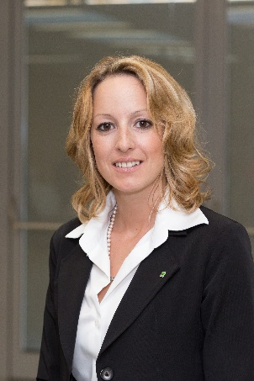
Die Erziehungswissenschaftlerin Susanne Czachs ist Referatsleiterin im WIFI Niederösterreich. Sie hat jahrelange Erfahrung im Trainingsbereich, hält Vorträge und berichtet über Erfahrungen mit der Einführung und dem Ausbau von LENA in ihrer Bildungsorganisation. Mehr über LENA lesen Sie auf den Seiten des WIFI Österreich.

